YUDISIUM FISIPOL UNTAG 1945 SAMARINDA TAHUN 2019
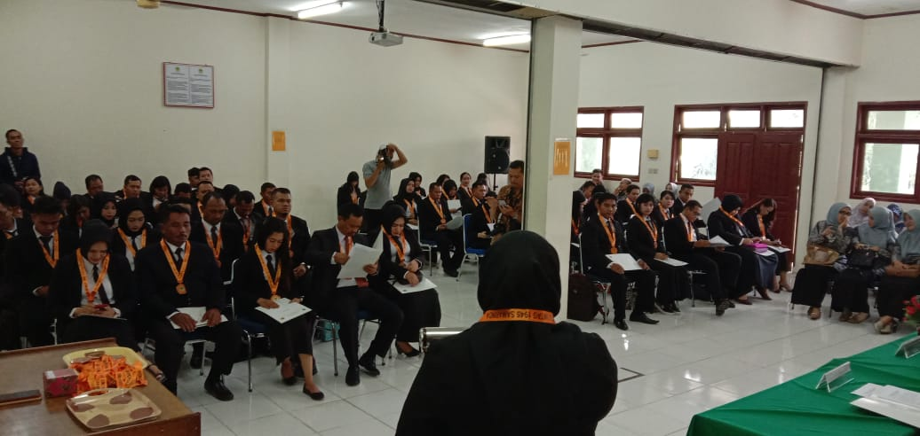
Berdasarkan SK Rektor Nomor:083/SK/2019 telah dilaksanakan upacara Yudisium Sarjana baru oleh Dekan Fakultas Isipol Bapak H. Marsuq, S.Sos., M.Si. yang dihadiri oleh Rektor Untag 1945 Samarinda Bapak Dr. Marjoni Rachman, Para Wakil Rektor, Sekretaris Yayasan, Para Dekan, Kepala Biro, UPT, Direktor, dan undangan dilingkungan Untag 1945 Samarinda. Bertempat di Aula Utama Gedung fakultas Isipol peserta Yudisium FISIPOL UNTAG 1945 Samarinda tahun 2019 sebanyak 65 orang. Peserta Yudisium terbaik I adalah sdri. Arnis Febri Vantine , IPK 3,74 predikat Dengan Pujian (Cumlaude), terbaik II sdri.Vera Nurjayanti, IPK 3,70 predikat Dengan Pujian (Cumlaude), dan terbaik III Joko Setia Budi, IPK 3,61 predikat Sangat Memuaskan. Sambutan Rektor Untag 1945 Samarinda yang disampaikan dalam acara ini yang terpenting adalah alumni harus menjaga nama baik almamater dan menjalin hubungan dengan fakultas dan universitas untuk meningkatkan peran alumni baik dalam menyumbang pemikiran yaitu di bidang akademik dan nonakademik. Begitu pula sambutan dari Dekan FISIPOL UNTAG 1945 Samarinda H. Marsuq, S.Sos., M.Si menekankan kepada para peserta Yudisium agar selalu meningkatkan profesionalitas dan menumbuhkan motivasi kerja, serta jangan melupakan almamater yang sudah mengantarkan mereka untuk meraih gelar Sarjana Ilmu Sosial (S.Sos). Selamat dan sukses kepada para peserta yudisium FISIPOL UNTAG 1945 Samarinda tahun 2019. Download Doc >>>
